**Дидактическая игра «Умные клеточки»**

Разработали:

педагоги высшей кв. категории

Моисеенко Ольга Валерьевна,

Третьякова Елена Юрьевна

Шарина Марина Григорьевна

МАДОУ «Детский сад № 92»

**Аннотация:**

Опыт показывает, что многие дети дошкольного возраста еще плохо ориентируются в пространстве и на плоскости. Дошкольникам с трудом порой даются понятия: "право", "лево", «диагональ». Мало того, чтобы они запомнили и понимали эти слова, необходимо, чтобы они стали частью их активного словаря. Умение различать правую и левую стороны — это важная предпосылка для многих видов обучения. Поэтому отработке этого навыка необходимо уделять достаточное количество времени, проводя занятия с ребенком в виде различных игр и упражнений. Одна из таких игр: «Умные клеточки».

**Цель:** развитие у детей старшего дошкольного возраста зрительно- пространственной ориентации, через игровые упражнения.

**Задачи:**

- Учить ориентироваться на плоскости, вычленяя правую, левую стороны, верхний, нижний угол.

- Закреплять цифры от 1 до 10

- Знакомить с печатными буквами

-Упражнять в выкладывании изображений из геометрических фигур по карточке – схеме, ориентируясь на цифры и буквы

- Развивать внимание, логическое мышление

-Воспитывать умение действовать точно по инструкции

Дидактическое игра «Умные клеточки» имеет важнейшее значение для развития у детей зрительно - пространственных представлений.

Изготовить пособие не трудно. Для этого нужно взять лист белой бумаги и расчертить его на клеточки. Число колонок и рядов клеточек может быть произвольным (по типу игры «Морской бой»)

**Содержание игры:**

**-**  Игровое поле, разделенное на клеточки 10 на 7, в вертикальном столбце слева цифры (могут быть от 1 до 10); в горизонтальном столбце снизу буквы.

- Карточка - схема – образец с геометрическими фигурами

- Конверт с геометрическими фигурами, (для выкладывания изображения) и сам образец.

**Ход игры:**

**Вариант1**

На начальном этапе предлагаем детям рассмотреть карточку и ответить на вопрос: «Из каких геометрических фигур составлен узор на образце?» Затем, дети определяют, какого цвета фигуры и где они расположены. После этого ребенок выкладывает точно такое же изображение. (Если ребенку трудно выполнить задание, то используем способ наложения фигур).

**Вариант 2**

Выполнить узор по памяти

**Вариант 3**

Выкладывание изображения по буквам и цифрам, по карточке-схеме.

**Правило:** смотреть внимательно и точно выкладывать геометрические фигуры по схеме на игровое поле.

**Вариант 4**

Выкладывание на слух

Правило: слушаем внимательно и выкладываем геометрические фигуры на игровое поле.

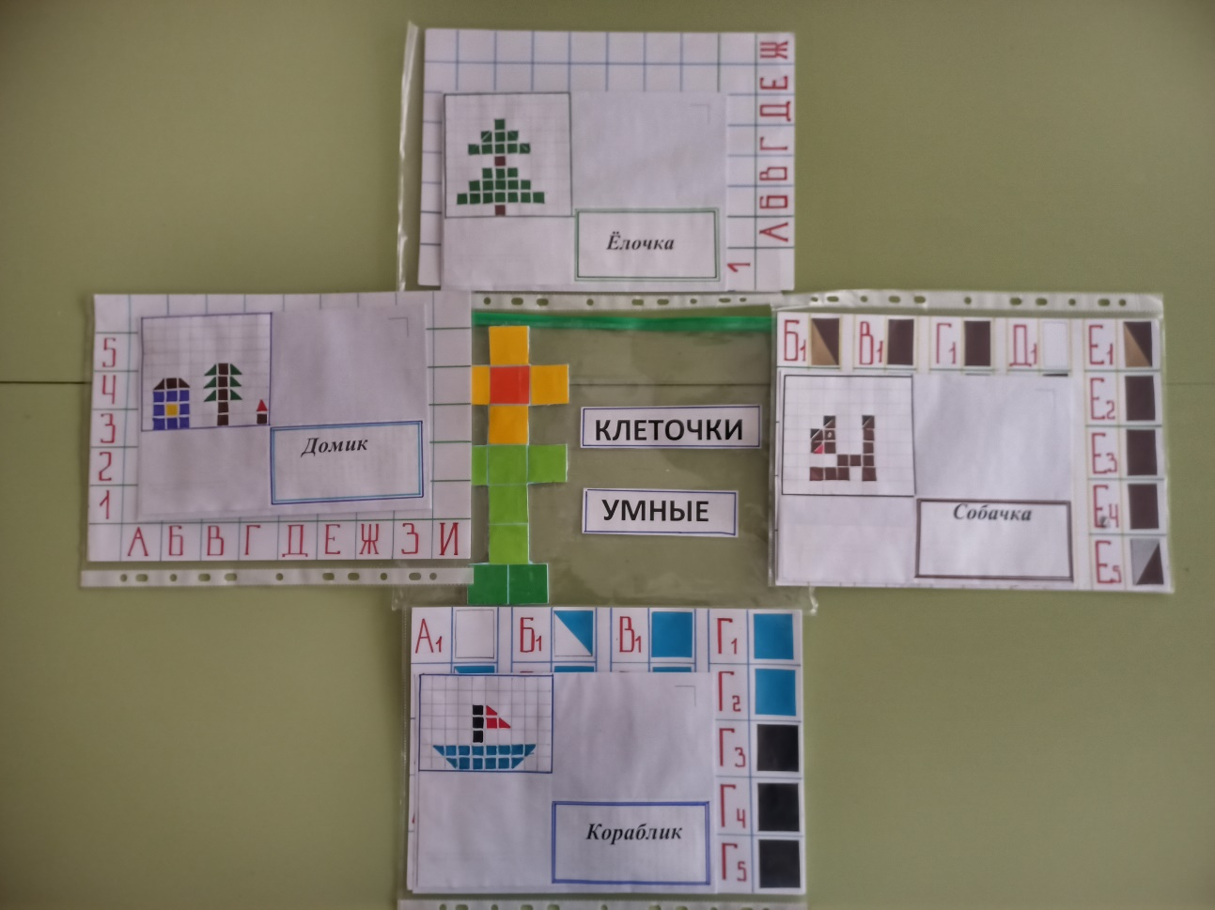

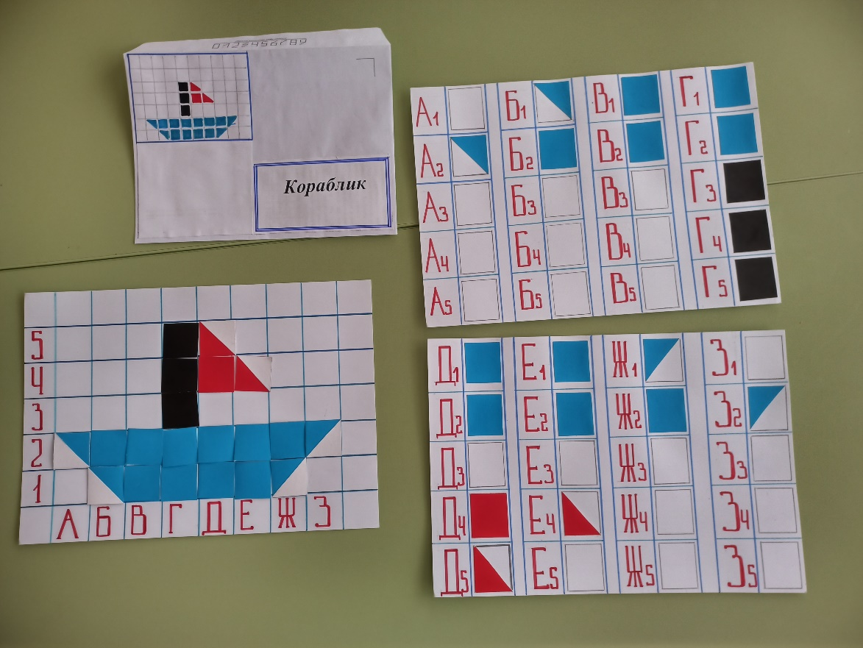

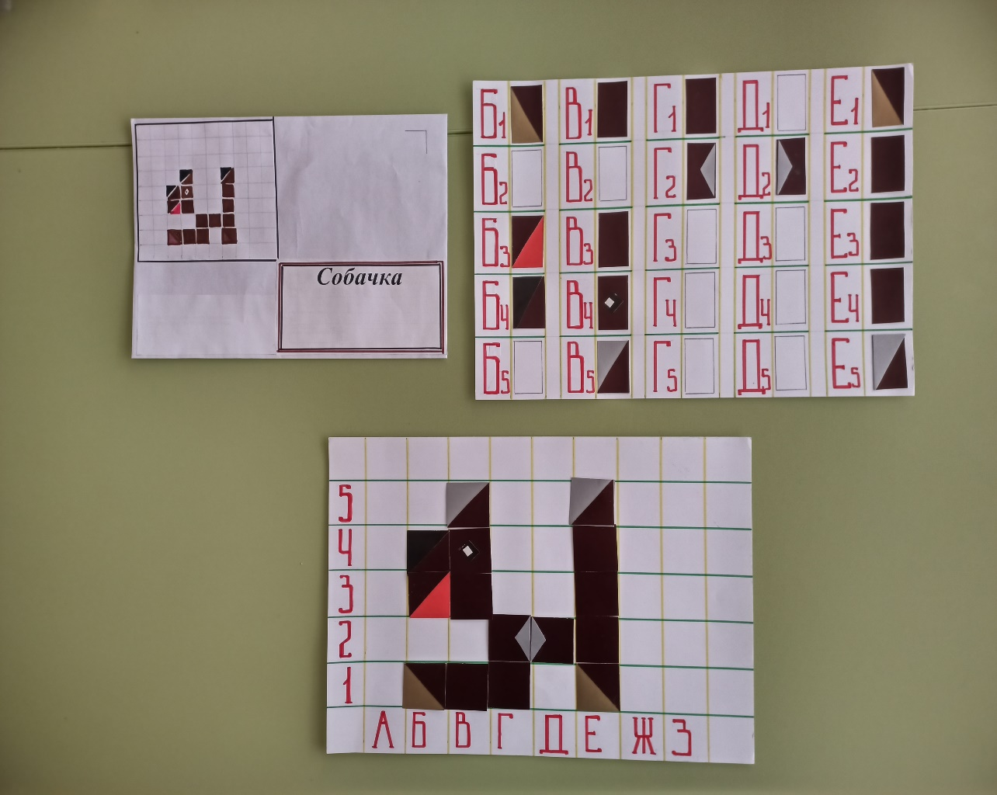

**Дидактическая игра «Умные кубики»**

Разработали:

педагоги высшей кв. категории

Моисеенко Ольга Валерьевна,

Третьякова Елена Юрьевна

МАДОУ «Детский сад № 92»

**Аннотация:**

Данная игра отвечает главным требованиям ФГОС: многофункциональная, развивающая, информационная, трансформируемая, вариативная

**Цель:** упорядочить кубики по порядку, перемещая их по полю.

**Задачи:**

1. Развивающие:

- Развивать зрительное восприятие, речевую активность, логическое мышление, воображение, умение сконцентрировать внимание на поставленную задачу, целеустремленность.

2. Воспитательные:

– воспитывать умение выполнять задания до конца

3. Обучающие:

- Способствовать уточнению знаний по окружающему миру

**Содержание игры:**

Дидактическая игра «Умные кубики» состоит из квадратной коробки, заполненной набором кубиков из 8 штук, на сторонах которых картинки по темам: «Цифры», «Слова», «Транспорт», «Дорожные знаки», «Геометрические фигуры», «Сказочные герои».

**Ход игры:**

На игровом поле в произвольном порядке распределяются кубики. Задача детей, передвигая, кубики собрать их так, чтобы элементы на кубиках, были расположены также, как и на карточке-схеме.

**Основные правила игры:**

Игра начинается с случайного расположения кубиков на поле, где одно место остается пустым. Кубики можно перемещать только на свободное место, которое находится рядом с ними по горизонтали или вертикали.

Игра считается завершенной, когда все кубики упорядочены и нужный кубик находится в том месте, где обозначен на карточке-схеме.

Правила игры «Умные кубики» просты и понятны, но требуют логического мышления и планирования ходов для достижения цели. Игра предоставляет возможность развивать навыки планирования, концентрации и логического мышления. Чтобы решить головоломку, игрок должен анализировать текущую позицию кубиков и предвидеть последствия своих действий. Это помогает развивать навыки аналитического мышления, планирования и прогнозирования, а также требует от игрока сосредоточенности и внимания. Чтобы решить головоломку, игрок должен следить за каждым своим ходом и анализировать изменения на игровом поле. Это помогает улучшить концентрацию и внимательность, что может быть полезно не только в игре, но и в повседневной жизни.

В тоже время данная игра позволяет игрокам возможность отдохнуть и развлечься. Она позволяет отвлечься от повседневных забот и насладиться процессом решения головоломки. Благодаря своей простоте и доступности, игра может быть источником удовольствия и развлечения для игроков всех возрастов.

**Вариант 1**

Дополнительные сложности

Можно добавить дополнительные сложности в игру, чтобы усложнить задачу. Например, можно запретить перемещать фрагменты по диагонали или добавить ограниченное количество ходов для завершения игры.

**Вариант 2**

Варианты с перемешиванием

Вместо начального упорядоченного положения фрагментов, можно начать игру с положения, в котором фрагменты перемешаны случайным образом. Это добавляет дополнительную сложность и требует больше ходов для завершения игры.

**Вариант 3**

Используйте стратегию обратного хода

Если вы застряли и не можете продвинуться дальше, попробуйте использовать стратегию обратного хода. Это означает, что вы будете делать ходы, которые отменяют предыдущие ходы и возвращают кубики на свои места. Это может помочь вам переосмыслить ситуацию и найти новые пути для решения головоломки.

**Учитесь на ошибках**

Не бойтесь делать ошибки – это часть процесса обучения. Если вы сделали неправильный ход и запутались, попробуйте разобраться, что пошло не так, и как можно было сделать лучше. Учтите свои ошибки и используйте их в качестве уроков для будущих игр.

Следуя этим советам и стратегиям, вы сможете улучшить свои навыки в игре «Умные кубики» и достичь успешных результатов. Помните, что главное – это наслаждаться процессом игры и не бояться экспериментировать!

